Муниципальное автономное образовательное учреждение
«Миасская средняя общеобразовательная школа № 4»
Челябинская область, город Миасс

Естественное возобновление сосны
в сочетании с действием огня в условиях полевого эксперимента
на территории Ильменского государственного заповедника

Автор: Бабичева Лилиана Эдуардовна
Ученица 10 Б класса
МАОУ «МСОШ № 4»
Руководитель: Куянцева Надежда Борисовна
учитель биологии муниципального автономного
образовательного учреждения
«Миасская средняя
общеобразовательная школа № 4»

2019-2020 гг.

Содержание

Введение | 3
Материал и методы | 5
Обсуждение результатов
1. Энергия прорастания и всхожесть сеянцев сосны в степных, луговых и лесных биогеоценозах. | 6
2. Выживание сеянцев сосны в разных типах биотопов в ходе вегетации. | 6
3. Роль эдафических факторов и условий контролируемых выжиганий в естественном возобновлении сосны. | 8
Выводы | 11
Заключение | 11
Список литературы | 12
Приложение 1 | 14
Приложение 2 | 19

Введение
В бореальной зоне пожары представляют собой постоянное условие коренных изменений естественной динамики сообществ (Санников, 1981; Мартыненко, 2002). Лесные пожары и их последствия изучаются активно и разносторонне (Санников 1983, 1985а, б, 1992; Фуряев, 1996; Горшков, 1995; Горшков, Ставрова, 2002). Горимость насаждений зависит от большого числа показателей: погоды, рельефа, типа растительности, ее фенологического состояния, источников возгорания и т.д. Такая многофакторность определяет значимость разработки регионально адаптированных моделей для прогнозирования пожаров при наблюдаемых климатических изменениях и оценки скорости постпирогенного возобновления лесов (Кац, 1975; Иванов, 2010; Мохов, 2010; Волокитина 2012; Швиденко, Щепащенко, 2013). Известно, что к изменениям климата очень чувствительны сообщества горных территорий (Валендик, 1987; Воробьев, 2004). Повышение температуры и изменение режима осадков может привести к значительной трансформации в их структуре и обусловить исчезновение многих видов или сокращении их местообитаний (Горчаковский, 1984; Коротеева и др., 2011).
К уникальным объектам Ильменского заповедника относятся фрагменты реликтовых горных степей, включающие большое число эндемичных и реликтовых таксонов, охраняемых растений, определяющих существенную долю регионального фиторазнообразия (Горчаковский и др., 2005). Рассматриваемые фитоценозы расположены на ветробойных инсолируемых склонах южной и юго-западной экспозиции и характеризуются жесткими микроклиматическими и почвенно-грунтовыми условиями, что создает барьер для развития древесной растительности. В последние десятилетия выявлено сокращение площадей, занятых экстразональной степной растительностью в связи с зарастанием сосной (Моисеев и др., 2010; Горигорьев и др., 2012; Золотарева, 2011). Показано, что для травянистых сообществ, особенно представленных участками малой площади, любые климатические изменения в сочетании с локальным микроклиматом, создают благоприятные условия для развития древесной растительности и приводят к полной утрате последних (Zolotareva, Zolotarev, 2016).
С момента создания Ильменского государственного заповедника всякая хозяйственная деятельность на его территории строго регламентируется и заключается только в охране древостоев от пожаров.
Территория Ильменского заповедника на 90% покрыта лесами, которые относят к южноуральским предлесостепным сосновым и лиственнично-сосновым лесам (Горчаковский и др., 2005). Основными лесообразующими породами являются сосна и береза, занимающие 56% и 40% площади заповедника, соответственно. Район исследования характеризуется значительными колебаниями высот, что в свою очередь привело к дифференциации природно-климатических условий и широкому спектру почвенного покрова, показатели гидротермического режима достаточно неустойчивы. Отсутствие лесохозяйственной деятельности определяет стабильные таксационные показатели лесного фонда. Основным фактором, влияющим на древостои, выступают пожары, причиной которых является неосторожное или умышленное несоблюдения правил пожарной безопасности (Чибилев и др., 2016). При оценке среднемноголетней численности лесных пожаров по десятилетиям выявлена тенденция увеличения горимости лесов, что связано с увеличением антропогенных нагрузок на охраняемую территорию. Пожарная ситуация в заповеднике по числу пожаров на единицу площади определяется как «чрезвычайная», а «горимость» по площади пожаров на 1000 га как «слабая». Внутригодовое распределение числа пожаров выглядит следующим образом: максимальное число пожаров (66 %) приходится на весенний период, причем в мае происходит 43 % всех возгораний, большая часть апрельских пожаров приурочена ко второй половине месяца. Число пожаров убывает к осени, и в ноябре пожаров не зарегистрировано (Дубинин и др., 2007).
Формация сосновых лесов в Ильменском заповеднике весьма устойчива к огневому фактору. Показателем этого является состояние лесного фонда и лесовозобновление основной лесообразующей породы. Информация о горимости конкретных насаждений позволяет оптимизировать организацию обнаружения и тушения лесных пожаров. Данные об их территориальном распределении за последние десятилетия позволили создать карты реальной и потенциальной горимости лесов (для «сухих» и «сырых» лет) и спроектировать профилактические противопожарные мероприятия. Погодные условия во многом определяют вероятность возникновения пожарных ситуаций. Показано, что в засушливые годы к наиболее опасным в пожарном отношении I и II классам пожарной опасности относится 26099 га или 85.9 % площади заповедника. В то же время в увлажненные годы доля насаждений I и II классов пожарной опасности не превышает 16808 га (55.1 %). В среднем на территории заповедника ежегодно возникает 14 лесных пожаров, при пройденной ими площади 84.4 га и средней площади одного пожара 6.8 га. Полный оборот огня в расчете на всю территорию заповедника составляет 360 лет. Выявлено постепенное увеличение числа лесных пожаров при сокращении пройденной ими площади. Сосна и, формируемые ею древостои, достаточно устойчивы к действию огневого фактора. Анализ спилов с деревьев с пожарными «подсушинами» показал, что древостои на постоянных пробных площадях (ППП) подвергались воздействию огня не менее 5–10 раз за последние 100 лет. Тем не менее, лесные сообщества сохранили высокую жизненность и не претерпели существенных изменений в породном составе и структуре древесного полога.
Одной из важных сторон современного этапа исследований состояния горельников на территории заповедника выступает разработка прогнозных моделей, оценивающих скорость и степень восстановления лесных фитоценозов. Ведется регулярный сбор данных на постоянных пробных площадях с целью оценки роли низовых пожаров в формировании насаждений сосны в различных типах лесорастительных условий (Летопись природы). На 80 ППП установлены основные таксационные показатели древостоев, изучено санитарное состояние, количественные и качественные показатели подроста, видовой состав, обилие и проективное покрытие фитомасса, чистая первичная продукция, морфологические признаки доминантов и субдоминантов травяно-кустарничкового яруса (Коротеева и др., 2017).
Актуальным остаются вопросы: 1) как влияют низовые пожары на естественное возобновление сосны на охраняемых территориях в разных типах растительных сообществ; 2) при каких условиях наблюдается успешное возобновление сосны на участках экстразональных горных степей. Для объяснения феномена облесения степных участков необходимо проверить, насколько благоприятными или неблагоприятными свойствами на фоне контролируемых выжиганий обладают условия контрастных местообитаний для проростков и прорастания сосны.
Цель исследования: в условиях полевого эксперимента при отсутствии антропогенных воздействий на охраняемой территории оценить успешность возобновления сосны в разных типах биотопов: степных, луговых и лесных.
Задачи:
1. Дать оценку энергии прорастания и всхожесть сеянцев сосны в экстразональных степных, азональных луговых и зональных лесных биогеоценозах.
2. Сравнить выживание сеянцев сосны в разных типах биотопов в ходе вегетации за время проведения натурного эксперимента.
3. Оценить роль эдафических факторов и условий контролируемых выжиганий разных типов местообитаний в естественном возобновлении сосны на территории заповедника.

Материал и методы
Для исследования закономерностей естественного возобновления сосны в сочетании с действием огня в экспериментальных условиях заложен полевой эксперимент, характеризующий влияние свойств разных биотопов на проростки и прорастание сосны в максимально контрастных условиях (степное, луговое и лесное сообщества). Выполнены посадка семян и учеты сеянцев в ходе сезона вегетации (2017 - 2018 гг.). Характеристика пробных площадей, карта-схема заложения пробных площадей и первичные материалы учетов приведены в Приложении 1 (рис. 1, табл. 1-3).
Выживание сосны на каждом биотопе изучалось в трех вариантах опыта: обрублены корни и зеленые части растений; удалена подстилка или ветошь (I); обрублены корни и зеленые части растений; участок перекопан на штык лопаты и в средней степени утрамбована (II); обрублены корни и зеленые части растений; подстилка выжжена паяльной лампой (III) (Приложение 2, рис. 1). Биотопы исследовались на трех разных участках; на каждом участке заложены три варианта эксперимента в трех повторностях (I, I, I; II, II, II, III, III, III) в поле. Каждая повторность (УП) имела размер 100*100 см², в центре которой на участке 25*25 см² высевались по 100 семян сосны в пять рядов. Энергия прорастания считалась на 7 сутки после посева, всхожесть – на 10 и 14 дни. Последующие учеты проводились через 14-15 дней каждый, т.е. 2 раза в месяц. Всего за два периода вегетации проведены исследования на 81 х 2 учетных площадках (лесных, луговых и степных), высажено 16200 шт. семян сосны.
Статистическая обработка: закономерности динамики численности всходов сосны в ходе вегетации в разных типах местообитаний анализировали с помощью двухфакторного ANOVA. Учетной единицей при этом была численность всходов сосны на одной площадке (100*100 см²). Рассчитывали среднее значение энергии прорастания (%) семян сосны и всхожесть (%) по биотопам («лес», «луг», «степь»).

Обсуждение результатов
1. Энергия прорастания и всхожесть сеянцев сосны в степных, луговых и лесных биогеоценозах.
Выявлено, что наиболее благоприятные условия для развития всходов сосны на начальных этапах формируются в луговых биотопах, где в сравнении с другими типами местообитаний энергия прорастания и всхожесть сеянцев выше независимо от года учета (табл. 1). Возможно, что в рассматриваемых условиях складываются самые оптимальные условия сочетания освещения, теплообеспеченности, влажности и богатства почвы. Средние значения всхожести сеянцев сосны выстраиваются в ряд по убыванию в оба периода наблюдения: «луг» - «лес» - «степь». На начальных этапах прорастания семян лимитирующими факторами выступают доступная влага и тепло. Весна 2018 года была холодная и сырая, в сравнении с 2017 (Приложение 2, рис. 2-3), поэтому процесс появления сеянцев в лесном биотопе оказался затянутым.
Таблица - 1. Энергия прорастания и всхожесть сеянцев сосны в разных биотопах.
Показатель / биотоп | «Лес» | «Луг» | «Степь»
2017
Энергия прорастания,  среднее значение, %  (n= 27) | 0,00 | 0,26±0,11 | 0,07± 0,05
Всхожесть, среднее значение, %  (n= 54) | 0,39±0,14 | 1,02±0,31 | 0,19±0,07
2018
Энергия прорастания,  среднее значение, %  (n= 27) | 0,00 | 0,11±0,06 | 0,07±0,05
Всхожесть, среднее значение, %  (n= 54) | 0,06±0,04 | 0,13±0,08 | 0,04±0,03

2. Выживание сеянцев сосны в разных типах биотопов в ходе вегетации.
Анализ динамики численности сеянцев сосны показал, что успешность выживания определяется во многом особенностями погоды конкретного года наблюдений. По особенностям годичного цикла основных метеофакторов 2018 г. отличался более высокой теплообеспеченностью и меньшим количеством осадков в сравнении с 2017 годом. Поэтому в первый год эксперимента самое большое количество выживших сеянцев выявлено в степном биотопе (рис. 1), где сформировались благоприятные условия в связи с большей инсоляцией склонов. После июльских осадков наблюдался подъем грунтовых вод на лугах и массовый отпад всходов сосны. В конце сезона вегетации плотность сеянцев на степных участках оказалась в 3,4 раза больше, чем на луговых. На второй год исследований, наоборот, в степных биотопах установлены высокие показатели смертности всходов вследствие иссушения почвогрунтов, а оптимальные условия для развития сеянцев сформировались в лесных (мезофильных) условиях. В конце развития плотность однолетнего подроста сосны была в 2,0 раза больше на участках с древостоем, в сравнении с безлесными.
Рисунок 1. Средняя плотность всходов сосны на УП в разных типах биотопов в период вегетации (2017-2018 гг.).
Примечание: по оси абсцисс – даты учета, по оси ординат – плотность всходов сосны, шт./ м²; красная линия – «степь», синяя – «лес», зеленая - «луг».

3. Роль эдафических факторов и условий контролируемых выжиганий в естественном возобновлении сосны.
Свойства субстрата («рыхлый» – «утрамбованный») мало влияют на общий характер выживаемости сеянцев сосны: в 2017 г. максимальная плотность наблюдалась в степных биотопах, в 2018 г. – лесных (рис. 2, 3).
В условиях контролируемых выжиганий наилучшие показатели численности всходов к концу вегетации получены в лесных местообитаниях: в 2017 г. плотность сеянцев превосходила в 2 раза степные участки и в 9 раз луговые. В 2018 г. различия по плотности были менее выражены и составляли с луговыми в 1,5, а со степными в 2,7 раза. Возможно послепожарное возобновление сосны на безлесных участках затруднено в результате восстановления ксерофильных плотнодерновинных и мезофильных рыхлодерновинных злаков, препятствующих прорастанию и выживанию сеянцев сосны. Доступность зольных элементов, формирующаяся в результате выгорания ветоши на лугу и в степи, способствует быстрому увеличению проективного покрытия доминирующих трав.

F_{биотоп(2;576)} = 44,98; P<0,0001

Рисунок 2. Средняя плотность всходов сосны на УП в трех вариантах опыта в период вегетации за 2017 г.
Примечания: см. рисунок 1.

F_{биотоп(2;576)} = 47,71; P<0,0001

Рисунок 3. Средняя плотность всходов сосны на УП в трех вариантах опыта в период вегетации за 2018 г. Примечания: см. рисунок 1.

Выводы
1. На начальных этапах прорастания семян лимитирующими факторами выступают доступная влага и тепло, поэтому наиболее благоприятные условия для развития всходов сосны формируются в луговых биотопах, где в сравнении с другими типами местообитаний энергия прорастания и всхожесть сеянцев выше независимо от года учета.
2. Выявлена возможная погодная детерминация естественного возобновления сосны: в год с более высокой теплообеспеченностью и меньшим количеством осадков оптимальные условия для выживания сеянцев формируются в лесных биотопах, а в холодные и сырые - в степных.
3. Не установлено влияние свойств субстрата («рыхлый» – «утрамбованный») на общий характер выживаемости всходов сосны.
4. В условиях контролируемых выжиганий на территории заповедника наилучшие показатели численности всходов к концу вегетации получены в лесных местообитаниях.

Заключение
Продолжение наблюдений и учетов будет связано с решением вопросов многолетней динамики выживания экспериментальных посадок сосны, влияния разных типов местообитаний на оценку успешности развития на основе годичного прироста сеянцев. Полученные предварительные результаты помогут ответить на вопросы о скорости климатогенных смен травянистых фитоценозов в древесные, и роли пожаров в инициировании естественного возобновления сосны в контрастных биотопах.
Авторы выражают огромную благодарность за помощь в проведении эксперимента сотрудникам Ильменского государственного заповедника УрО РАН Мумбер А.Г., Потапкину А.Б., Гуляевой Ю.Н., Артеменко Е.А. и Молчановой Д.А.

Список литературы
1. Валендик Э.Н., Сухинин А.И., Кисиляхов Е.К., Хребтов Б.А. Мониторинг лесных пожаров. Исследование лесов аэрокосмическими методами. // М.: Наука, 1987. С. 118–135.
2. Волокитина А.В., Корец М.А., Софронова Т.М. Управление действующими лесными пожарами (методические рекомендации) // Красноярск, 2012. 78 с.
3. Воробьев Ю.Л., Акимов В.А., Соколов Ю.И. Лесные пожары на территории России // М.:ДЭКС-ПРЕСС, 2004. 312 с.
4. Горчаковский П.Л. Антропогенные изменения растительности: мониторинг, оценка, прогнозирование // Экология. 1984. № 5. С. 3–16.
5. Горчаковский П.Л., Золотарева Н.В., Коротеева Е.В., Подгаевская Е.Н. Фиторазнообразие Ильменского заповедника в системе охраны и мониторинга // Екатеринбург: Изд-во «Гощицкий», 2005. 192 с.
6. Горшков В.В. Послепожарное восстановление мохово-лишайникового яруса в сосновых лесах Кольского полуострова // Экология. 1995. № 3. С. 20–32.
7. Горшков В.В., Ставрова Н.И. Динамика возобновления сосны обыкновенной при восстановлении бореальных сосновых лесов после пожаров // Ботан. журн. 2002. Т. 87. №2. С. 62–78.
8. Григорьев А.А., Моисеев П.А., Нагимов З.Я. Формирование древостоев в высокогорьях Приполярного Урала в условиях современного изменения климата/Урал. гос. лесотехн. ун-т. Екатеринбург, 2012. 176 с.
9. Дубинин А.Е., Мумбер А.Г., Григорьев В.В., Платонов Е.Ю., Ольховка И.Э. Хронология лесных пожаров в Ильменском заповеднике // Вестник Московского государственного университета леса – Лесной вестник. 2007. № 8. С. 7–10.
10. Золотарева Н.В. Некоторые аспекты динамики экстразональных степей Южного Урала // Отечественная геоботаника: основные вехи и перспективы: материалы всеросс. конф. СПб, 2011. Т. 2. С. 84-87.
11. Иванов В.А., Иванова Г.А. Пожары от гроз в лесах Сибири // Новосибирск: Наука. Сиб. отд-ние, 2010. 164 с.
12. Кац А.Л., Гусев В.А., Шабунина Т.А. Методические указания по прогнозированию пожарной опасности в лесах по условиям погоды // М.: Гидрометеоиздат, 1975. 18 с.
13. Коротеева Е. В., Вейсберг Е. И., Куянцева Н. Б., Лесина С.А. Влияние климатических факторов на динамику растительного покрова восточных предгорий Южного Урала // Экстремальные природные явления и катастрофы: Т. 2: Геология урана, геоэкология, гляциология / Отв. ред. В.М. Котляков. М.: ИФЗ РАН, 2011. С. 213-222.
14. Мартыненко В.Б. Низовые пожары как фактор сохранения сосново-лиственничных лесов Южного Урала // Экология. 2002. № 3. С. 228–231.
15. Моисеев П.А., Бартыш А.А., Нагимов З.Я. Изменения климата и динамика древостоев на верхнем пределе их произрастания в горах Северного Урала // Экология, 2010. № 6. С. 1–12.
16. Мохов И.И., Чернокульский А.В. Региональные модельные оценки риска лесных пожаров в азиатской части России при изменениях климата // География и природные ресурсы. 2010. № 2. С. 120–126.
17. Санников С.Н. Лесные пожары как фактор преобразования структуры, возобновления и эволюции биогеоценозов // Экология. 1981. № 6. С. 10–20.
18. Санников С.Н. Циклически-эрозионно-пирогенная теория естественного возобновления сосны обыкновенной // Экология. 1983. № 1. С. 10–20.
19. Санников С.Н. Гипотеза импульсной пирогенной стабильности сосновых лесов // Экология. 1985а. № 2. С. 13–20.
20. Санников С.Н., Санникова Н.С. Экология естественного возобновления сосны обыкновенной // М.: Наука, 1985б. 149 с.
21. Санников С.Н. Экология и география естественного возобновления сосны обыкновенной // М.: Наука, 1992. 264 с.
22. Фуряев В.В. Роль пожаров в процессе лесообразования / Новосибирск: Наука, 1996. 253 с.
23. Чибилев А.А., Веселкин Д.В., Куянцева Н.Б., Чащина О.Е., Дубинин А.Е. Динамика лесных пожаров и климата Ильменского заповедника в 1948–2013 гг. // Доклады академии наук. 2016. Т. 468. № 5. С. 575–578.
24 Швиденко, А.З., Щепащенко Д.Г. Климатические изменения и лесные пожары в России // Лесоведение. 2013. № 5. С. 50–61.
25. Zolotareva N.V., Zolotarev M.P. The phenomenon of forest invasion to steppe areas in the Middle Urals and its probable causes // Russian Journal of Ecology. 2017. Т. 48. № 1. С. 21-31.

Приложение 1

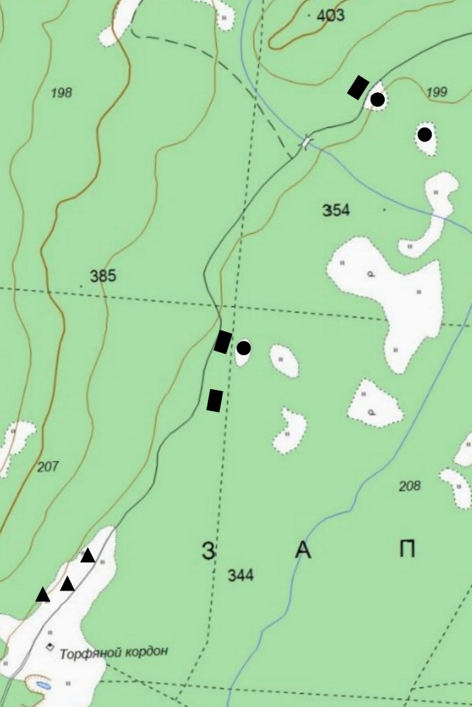
Рисунок 1. Карта-схема расположения пробных площадей «натурный эксперимент-всходы сосны»
(кв. 268-199, 2017 г).
█ Лес ▲ Степь ● Луг

Таблица - 1. Характеристика ПП в разных типах биотопов.

№ ПП | лес 1 | лес 2 | лес 3 | луг 1 | луг 2 | луг 3 | степь 1 | степь 2 | степь 3
координаты | N55,034043° E60,180407° | N55,034747° E60,180912° | N55,041445° E60,187207° | N55,034830° E60,181325° | N55,041690° E60,188343° | N55,040835° E60,190335° | N55,028387° E60,173668° | N55,028450° E60,173433° | N55,029670° E60,175365°
Квартал / выдел | 207/18 | 199/12 | 207/10 | 208/17 | 199/22 | 199/24 | 207/30 | 207/30 | 207/30
Состав древостоя | 9С1Л | 3С2С1Л4Б | 8С2Л | - | - | - | - | - | -
Возраст древостоя | 110 | 170 | 140 | - | - | - | - | - | -
Сомкнутость крон, % | 30-40 | 40-50 | 40-50 | - | - | - | - | - | -
Общее проективное покрытие ТКЯ, % | 50-60 | 50-60 | 40-50 | 80-100 | 80-100 | 90-100 | 70-80 | 30-40 | 70-80
Проективное покрытие мхов, % | 40-50 | 50-60 | 50-60

Таблица – 2. Численность всходов сосны на учетных площадках в разных биотопах в ходе
натурного эксперимента (2017 г.).

27 июня
Биотоп/ № УП | I 1 | I 2 |  | I 3 |  | II 1 |  | II 2 |  | II 3 |  | III 1 |  | III 2 |  | III 3
лес1 | 0 | 0 |  | 0 |  | 0 |  | 0 |  | 0 |  | 0 |  | 0 |  | 0
лес2 | 0 | 0 |  | 0 |  | 0 |  | 0 |  | 0 |  | 0 |  | 0 |  | 0
лес3 | 0 | 0 |  | 0 |  | 0 |  | 0 |  | 0 |  | 0 |  | 0 |  | 0
луг2 | 0 | 1 |  | 2 |  | 0 |  | 0 |  | 2 |  | 0 |  | 0 |  | 0
луг3 | 0 | 0 |  | 0 |  | 0 |  | 0 |  | 0 |  | 0 |  | 0 |  | 0
29 июня
луг1 | 0 | 1 |  | 0 |  | 1 |  | 0 |  | 0 |  | 0 |  | 0 |  | 0
степь1 | 0 | 0 |  | 0 |  | 0 |  | 0 |  | 0 |  | 0 |  | 0 |  | 0
степь2 | 0 | 0 |  | 1 |  | 0 |  | 0 |  | 1 |  | 0 |  | 0 |  | 0
степь3 | 0 | 0 |  | 0 |  | 0 |  | 0 |  | 0 |  | 0 |  | 0 |  | 0
30 июня
лес1 | 0 | 3 |  | 0 |  | 4 |  | 0 |  | 0 |  | 0 |  | 0 |  | 0
лес2 | 0 | 3 |  | 0 |  | 4 |  | 0 |  | 0 |  | 0 |  | 0 |  | 0
лес3 | 2 | 0 |  | 0 |  | 2 |  | 0 |  | 3 |  | 0 |  | 0 |  | 0
луг2 | 0 | 1 |  | 3 |  | 0 |  | 0 |  | 3 |  | 1 |  | 0 |  | 0
луг3 | 0 | 0 |  | 0 |  | 0 |  | 0 |  | 0 |  | 0 |  | 0 |  | 0
02 июля
луг1 | 11 | 2 |  | 0 |  | 5 |  | 2 |  | 8 |  | 7 |  | 5 |  | 0
степь1 | 2 | 0 |  | 1 |  | 0 |  | 0 |  | 0 |  | 0 |  | 0 |  | 0
степь2 | 0 | 0 |  | 2 |  | 0 |  | 1 |  | 1 |  | 0 |  | 0 |  | 0
степь3 | 0 | 0 |  | 0 |  | 0 |  | 0 |  | 1 |  | 0 |  | 0 |  | 0
04 июля
лес1 | 5 | 6 |  | 3 |  | 2 |  | 2 |  | 3 |  | 1 |  | 0 |  | 2
лес2 | 9 | 40 |  | 0 |  | 4 |  | 15 |  | 0 |  | 23 |  | 18 |  | 0
лес3 | 17 | 7 |  | 5 |  | 13 |  | 7 |  | 3 |  | 4 |  | 17 |  | 13
луг2 | 33 | 40 |  | 26 |  | 22 |  | 23 |  | 12 |  | 44 |  | 56 |  | 41
луг3 | 27 | 18 |  | 14 |  | 21 |  | 26 |  | 19 |  | 38 |  | 20 |  | 12
06 июля
луг1 | 45 | 57 |  | 30 |  | 19 |  | 6 |  | 44 |  | 41 |  | 21 |  | 14
степь1 | 22 | 15 |  | 12 |  | 14 |  | 11 |  | 9 |  | 0 |  | 0 |  | 1
степь2 | 25 | 17 |  | 2 |  | 28 |  | 27 |  | 7 |  | 23 |  | 2 |  | 2
степь3 | 10 | 19 |  | 16 |  | 23 |  | 6 |  | 6 |  | 45 |  | 3 |  | 2
18 июля
лес1 | 49 | 54 |  | 6 |  | 38 |  | 26 |  | 24 |  | 45 |  | 17 |  | 19
лес2 | 38 | 46 |  | 39 |  | 4 |  | 26 |  | 60 |  | 41 |  | 57 |  | 75
лес3 | 24 | 28 |  | 8 |  | 55 |  | 37 |  | 53 |  | 27 |  | 47 |  | 28
луг2 | 52 | 39 |  | 54 |  | 67 |  | 29 |  | 63 |  | 74 |  | 15 |  | 80
луг3 | 42 | 6 |  | 12 |  | 1 |  | 29 |  | 12 |  | 27 |  | 9 |  | 52
20 июля
луг1 | 54 | 26 |  | 4 |  | 16 |  | 1 |  | 1 |  | 1 |  | 28 |  | 1
степь1 | 42 | 42 |  | 49 |  | 54 |  | 33 |  | 40 |  | 64 |  | 14 |  | 20
степь2 | 42 | 45 |  | 55 |  | 58 |  | 44 |  | 34 |  | 57 |  | 4 |  | 8
степь3 | 60 | 39 |  | 72 |  | 36 |  | 73 |  | 26 |  | 48 |  | 7 |  | 15
01 августа
лес1 | 37 | 47 |  | 8 |  | 29 |  | 12 |  | 41 |  | 45 |  | 13  (3сух) |  | 19
лес2 | 21 | 24 |  | 9 |  | 2 |  | 19 |  | 63 |  | 16 |  | 49 |  | 54
лес3 | 8 | 20 |  | 46 |  | 40 |  | 32 |  | 13 |  | 40 |  | 40 |  | 43
луг2 | 39 | 34 |  | 44 |  | 62 |  | 19 |  | 39 |  | 4 |  | 4 |  | 9
луг3 | 1 | 3 |  | 2 |  | 0 |  | 4 |  | 0 |  | 0 |  | 2 |  | 7
Дата | 03 августа
луг1 | 46 | 0 |  | 2 |  | 12 |  | 1 |  | 0 |  | 0 |  | 27 |  | 1
степь1 | 37 | 37 |  | 4 (1 сух) |  | 67 |  | 35 |  | 51 |  | 79 |  | 15 |  | 23
степь2 | 58 (3 сух) | 54 |  | 61 |  | 47 |  | 53 |  | 28 |  | 57 |  | 4 |  | 19
степь3 | 58 | 49 |  | 53 |  | 62 |  | 47 |  | 36 |  | 55 |  | 4 |  | 12
15 августа
лес1 | 46 | 34 |  | 8 |  | 28 |  | 11 |  | 34 |  | 44 (2сух) |  | 13 (3сух) |  | 24
лес2 | 21 | 26 |  | 9 |  | 1 |  | 10 |  | 58  (2 сух) |  | 3 |  | 42 |  | 52  (2 сух)
лес3 | 7 | 18 |  | 44 |  | 13 |  | 29 |  | 8 |  | 25  (2 сух) |  | 39 |  | 52  (1 сух)
луг2 | 35 | 22 |  | 42 (1 сух) |  | 61 |  | 17 |  | 37 |  | 3 |  | 2 |  | 8
луг3 | 0 | 2 |  | 1 |  | 0 |  | 1 |  | 0 |  | 0 |  | 0 |  | 0
17 августа
луг1 | 45 | 0 |  | 0 |  | 12 |  | 0 |  | 0 |  | 0 |  | 17 |  | 1
степь1 | 36 | 36 |  | 38 |  | 54 |  | 36 |  | 48 |  | 75 |  | 26 |  | 23
степь2 | 59 | 53 |  | 77 |  | 39 |  | 58 |  | 24 |  | 58 |  | 24 |  | 21
степь3 | 58 | 54 |  | 53 |  | 63 |  | 41 |  | 36 |  | 43 |  | 5 |  | 9
29 августа
лес1 | 41 | 27 |  | 7 |  | 30 |  | 13 |  | 33  (1 сух) |  | 42 |  | 9 |  | 17
лес2 | 15 | 24 |  | 7 |  | 1 |  | 9 |  | 58 |  | 3 |  | 42 |  | 51  (3 сух)
лес3 | 3 | 14 |  | 36 |  | 12 |  | 11 |  | 7 |  | 22 |  | 34 |  | 28
луг2 | 31 | 22 |  | 42 |  | 58 |  | 14 |  | 36 |  | 2 |  | 2 |  | 8
луг3 | 0 | 2 |  | 0 |  | 0 |  | 1 |  | 0 |  | 0 |  | 0 |  | 0
31 августа
луг1 | 45 | 0 |  | 0 |  | 11 |  | 0 |  | 0 |  | 0 |  | 15 |  | 0
степь1 | 36 | 35 |  | 50 |  | 39 |  | 47 |  | 75 |  | 18 |  | 27 |  | 14
степь2 | 57 | 49 |  | 75 |  | 36 |  | 58 |  | 24 |  | 48 |  | 21 |  | 26
степь3 | 57 | 49 |  | 51 |  | 55 |  | 33 |  | 35 |  | 32 |  | 3 |  | 5
15 сентября
лес1 | 17 | 19 |  | 9 |  | 29  (1 сух) |  | 11 |  | 33  (1 сух) |  | 42 |  | 9 |  | 17
лес2 | 16 | 24 |  | 6 |  | 1 |  | 9 |  | 58 |  | 3 |  | 41 |  | 51
лес3 | 1 (порой) | 12  (2 сух) |  | 36 |  | 8 |  | 6 |  | 4  (2 сух) |  | 20 |  | 32 |  | 28
луг2 | 28 | 20  (порой) |  | 42 |  | 54  (2 сух) |  | 14 |  | 35 |  | 0 |  | 2 |  | 7
луг3 | 0 | 1 |  | 0 |  | 0 |  | 0 |  | 0 |  | 0 |  | 0 |  | 2
15 сентября
луг1 | 45 | 0 |  | 0 |  | 9  (1сух) |  | 0 |  | 0 |  | 0 |  | 14 |  | 0
степь1 | 34 | 30 |  | 50 |  | 35 |  | 42 |  | 74  (1сух) |  | 16 |  | 20 |  | 13
степь2 | 56 | 48  (1 сух) |  | 60 |  | 38  (5 сух) |  | 55  (3 сух) |  | 24 |  | 9  (34 сух) |  | 11 |  | 16
степь3 | 54  (3 сух) | 45  (3 сух) |  | 51 |  | 54 |  | 32  (7 сух) |  | 14 |  | 32 |  | 3 |  | 6
Примечания: порой – следы деятельности кабанов; сух –сухой сеянец сосны.
Условия опыта на УП: I 1, I 2, I 3 - обрублены корни, удалена подстилка; II 1, II 2, II 3 – участок перекопан, утрамбован; III 1 III 2 III 3 –участок горел

Таблица -3. Численность всходов сосны на учетных площадках в разных биотопах в ходе
натурного эксперимента (2018 г.).

Биотоп/ № УП | I 1 | I 2 | I 3 | II 1 | II 2 | II 3 | III 1 | III 2 | III 3
Дата учета 14.06
лес1 | 0 | 0 | 0 | 0 | 0 | 0 | 0 | 0 | 0
лес2 | 0 | 0 | 0 | 0 | 0 | 0 | 0 | 0 | 0
лес3 | 0 | 0 | 0 | 0 | 0 | 0 | 0 | 0 | 0
луг2 | 0 | 0 | 0 | 0 | 0 | 2 | 0 | 0 | 0
луг3 | 0 | 0 | 0 | 0 | 0 | 0 | 0 | 0 | 0
луг1 | 0 | 0 | 0 | 1 | 0 | 0 | 0 | 0 | 0
степь1 | 0 | 0 | 0 | 0 | 0 | 0 | 0 | 0 | 0
степь2 | 0 | 0 | 1 | 0 | 0 | 1 | 0 | 0 | 0
степь3 | 0 | 0 | 0 | 0 | 0 | 0 | 0 | 0 | 0
Дата учета 21.06
лес1 | 0 | 0 | 0 | 0 | 0 | 0 | 0 | 0 | 0
лес2 | 1 | 0 | 0 | 0 | 0 | 0 | 0 | 0 | 0
лес3 | 2 | 0 | 0 | 0 | 0 | 0 | 0 | 0 | 0
луг2 | 0 | 1 | 0 | 0 | 0 | 0 | 0 | 0 | 0
луг3 | 2 | 0 | 0 | 0 | 0 | 1 | 0 | 0 | 0
луг1 | 0 | 0 | 0 | 0 | 0 | 0 | 0 | 0 | 0
степь1 | 0 | 0 | 0 | 0 | 0 | 0 | 0 | 0 | 0
степь2 | 0 | 0 | 0 | 0 | 0 | 0 | 0 | 0 | 0
степь3 | 0 | 0 | 0 | 0 | 0 | 0 | 0 | 0 | 0
Дата учета 06.07
лес1 | 65 | 20 | 6 | 19 | 13 | 25 | 51 | 18 | 13
лес2 | 53 | 51 | 21 | 1 | 39 | 25 | 36 | 30 | 29
лес3 | 50 | 46 | 28 | 28 | 0 | 25 | 51 | 26 | 13
луг2 | 51 | 61(+1с) | 16 | 75 | 29 | 31 | 1 | 2 | 19(+7с)
луг3 | 36(+2с) | 18 | 26 | 50 | 4 | 21 | 21 | 26 | 39(+1с)
луг1 | 38 | 53(+3с) | 65 | 38(+1с) | 59 | 35 | 52 | 41 | 54
степь1 | 15 | 11 | 37 | 31 | 16 | 8 | 9 | 3 | 29
степь2 | 32 | 33 | 30 | 2 | 2(+2с) | 20 | 18 | 16 | 26
степь3 | 16 | 6 | 5 | 25 | 3 | 3 | 8 | 14 | 50
Дата учета 03.08
лес1 | 57 | 46(+2с) | 43 | 59 | 44(+2с) | 28 | 58(+2с) | 39(+6с) | 49(+1с)
лес2 | 47 | 35(+4с) | 21 | 1 | 30 | нет | 58(+7с) | 17(+3с) | 37(+6с)
лес3 | 49(+2с) | 51(+1с) | 48(+3с) | 40(+2с) | 6 | 16(+4с) | 63 | 36(+2с) | 18(+5с)
луг2 | 48(+1с) | 49(+2с) | 7 | 19 | 1 | 31 | 1 | 2 | 12(+2с)
луг3 | 8 | 0 | 14 | 41(+2с) | 6 | 21 | 34(+2с) | 20 | 41
луг1 | 28 | 42 | 56(+2с) | 3 | 39 | 22 | 51 | 5 | 52
степь1 | 10 | 17 | 31 | 30 | 16 | 6(+1с) | 0 | 2 | 23
степь2 | 26 | 32(+1с) | 20(+1с) | 3 | 7 | 14 | 6 | 15(+3с) | 21
степь3 | 22 | 14 | 11 | 18 | 0 | 7 | 6 | 18 | 24
Дата учета 17.08
лес1 | 46 | 33(+2с) | 55(+2с) | 56(+1с) | 41 | 25 | 53 | 28(+1с) | 41
лес2 | 43 | 25 | 14 | 1 | 23 | нет | 56 | 13 | 26
лес3 | 39 | 46 | 47(+4с) | 38 | 3 | 14 | 51 | 32(+1с) | 12(+1с)
луг2 | 49 | 41(+1с) | 7 | 21 | 1 | 23(+2с) | 1 | 2 | 9
луг3 | 8 | 0 (кабаны) | 11 | 35 | 2 | 23(+1с) | 32 | 23 | 29
луг1 | 34 | 39 | 44(+4с) | 4(+1с) | 28(+4с) | 22(+3с) | 52 | 4(+1с) | 32
степь1 | 9 | 19 | 1 | 28 | 15 | 8 | 8 | 7 | 21
степь2 | 32 | 22 | 17 | 2 | 8 | 11 | 8 | 22(+1с) | 16
степь3 | 20 | 13 | 16 | 20 | 3(+1с) | 6 | 2(+1с) | 16 | 44(+1с)
Дата учета 31.08
лес1 | 46 | 34 | 42 | 56 | 40(+1с) | 22(+3с) | 51 | 22 | 38
лес2 | 48 | 32(+2с) | 13 | 3 | 23 | нет | 42 | 9 | 19
лес3 | 43 | 45 | 39  (порой) | 36 | 2 | 14 | 57 | 28(+2с) | 11  (порой)
луг2 | 47 | 46 | 7 | 21 | 1 | 23 | 0 | 2 | 7
луг3 | 9(+2с) | 0 | 9 | 40 | 1 | 24 | 44 | 19 | 16(+2с)
луг1 | 30 | 37 | 39(+1с) | 2 | 25(+3с) | 17  (порой) | 48 | 7 | 35
степь1 | 7 | 20 | 1 | 28 | 16 | 10 | 7 | 6 | 19(+2с)
степь2 | 37 | 27 | 20 | 3 | 8 | 14 | 8 | 17(+3с) | 17
степь3 | 18(+2с) | 12 | 15 | 18 | 2 | 8 | 2с | 2 | 42(+1с)
Дата учета 14.09
лес1 | 41 | 27 | 44 | 53 | 40 | 19 | 41 | 15(+2с) | 38
лес2 | 41 | 22 | порой | 1 | 17 | нет | 39(+2с) | 5 | 17  (порой)
лес3 | 42 | 43 | 20  (порой) | 36 | 2 | 11 | 57 | 22 | 9
луг2 | 37 | 48(+2с) | 7 | 22 | 1 | 31 | 0 | 2 | 6
луг3 | 8 | 0 | 7 | 36 | 1с | 24 | 50(+2с) | 7 | 13
луг1 | 32 | 36 | 35(+4с) | 2 | 22 | 17 | 40 | 7 | 40
степь1 | 9 | 18 | 0 | 30 | 16 | 9 | 5 | 6 | 19
степь2 | 33  (желт) | 25 | 20 | 3 | 8 | 14  (желт) | 6  (желт) | 9(+1с) | 18(+3с)
степь3 | 18 | 8(+3с) | 16 | 20 | 2 | 8 | 0 | 4(+1с) | 31
Примечания: порой – следы деятельности кабанов; с –сухой сеянец сосны; желт - желтый.
Условия опыта на УП: I 1, I 2, I 3 - обрублены корни, удалена подстилка; II 1, II 2, II 3 – участок перекопан, утрамбован; III 1 III 2 III 3 –участок горел.

Приложение 2
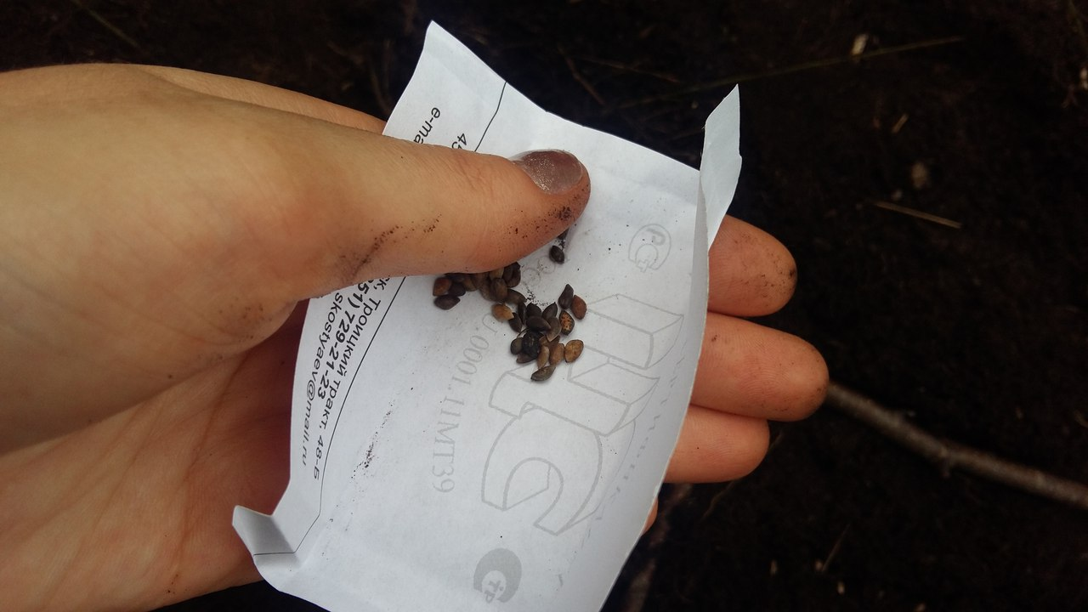
А. Подготовка семян сосны к посадке.

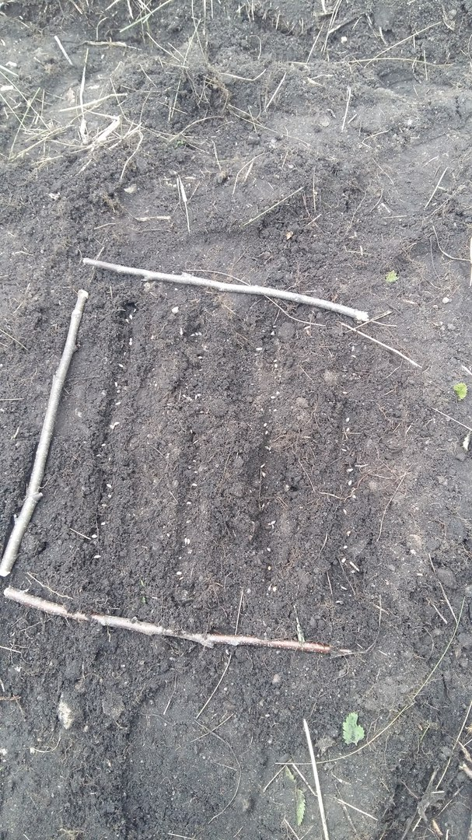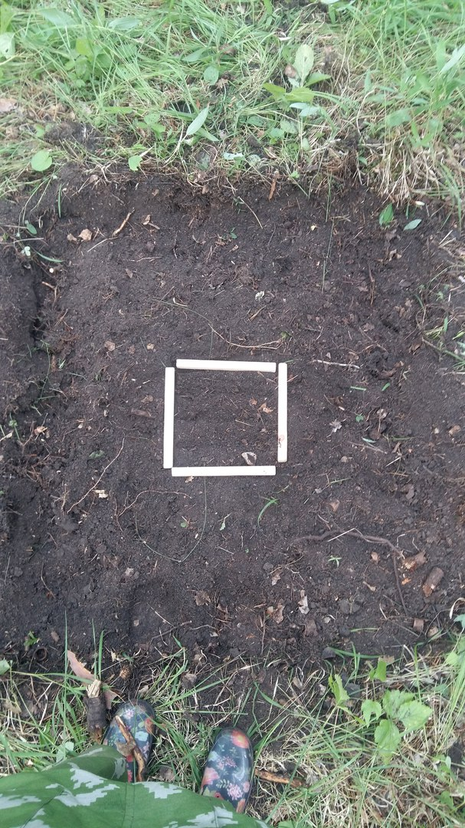
Б. Посадка семян сосны на участке 25*25 см².

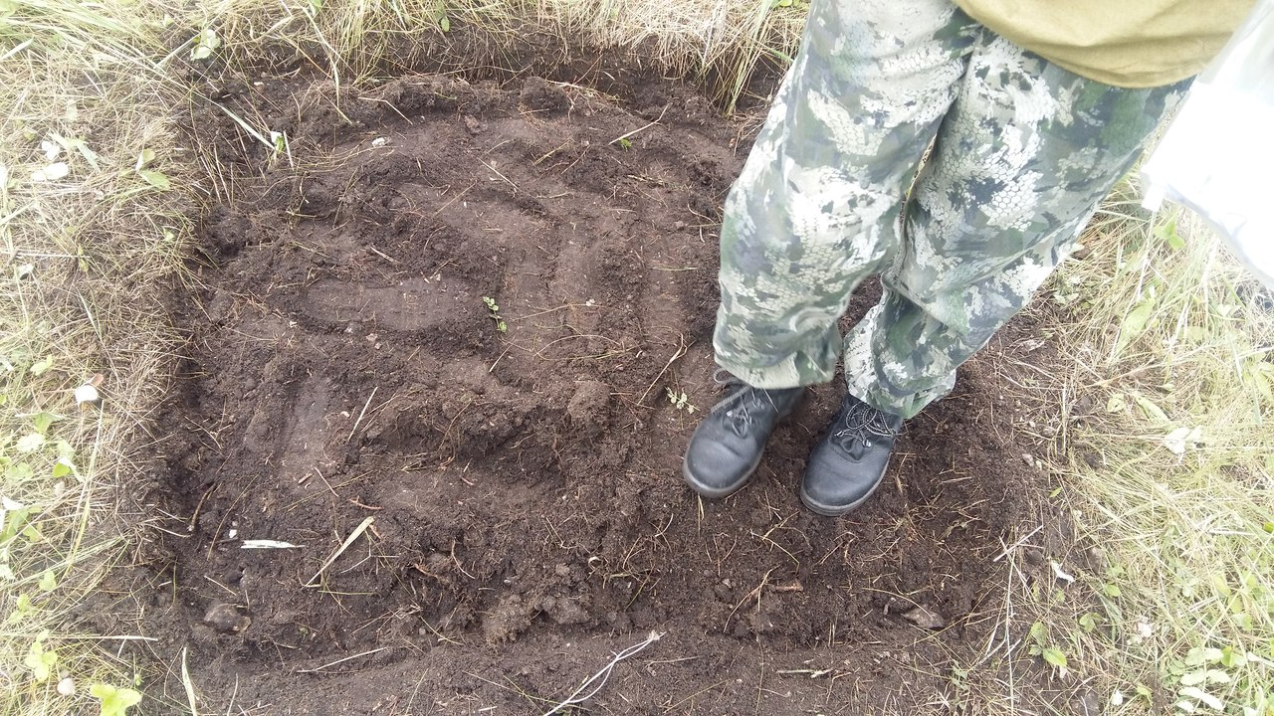
В. Вариант опыта: обрублены корни и зеленые части растений; участок перекопан на штык лопаты и в средней степени утрамбована (II).

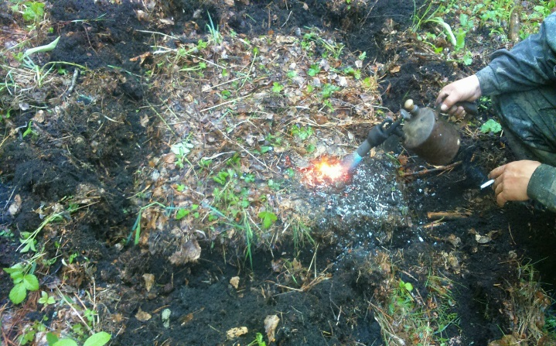
Г. Контролируемые выжигания

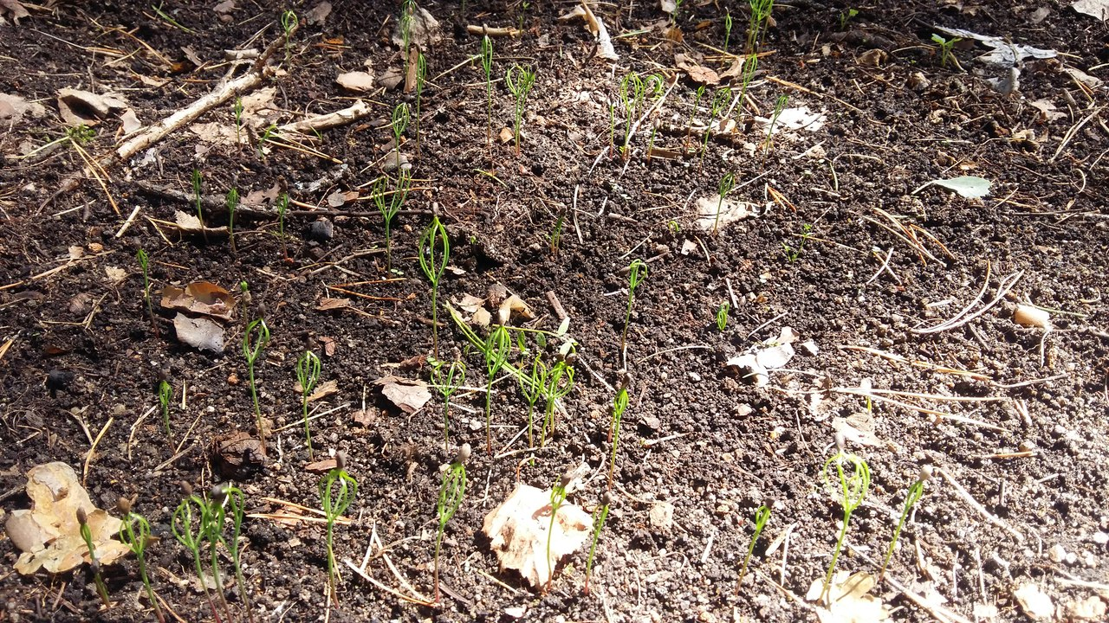
Д. Состояние всходов на лесном участке 3.08.2017.

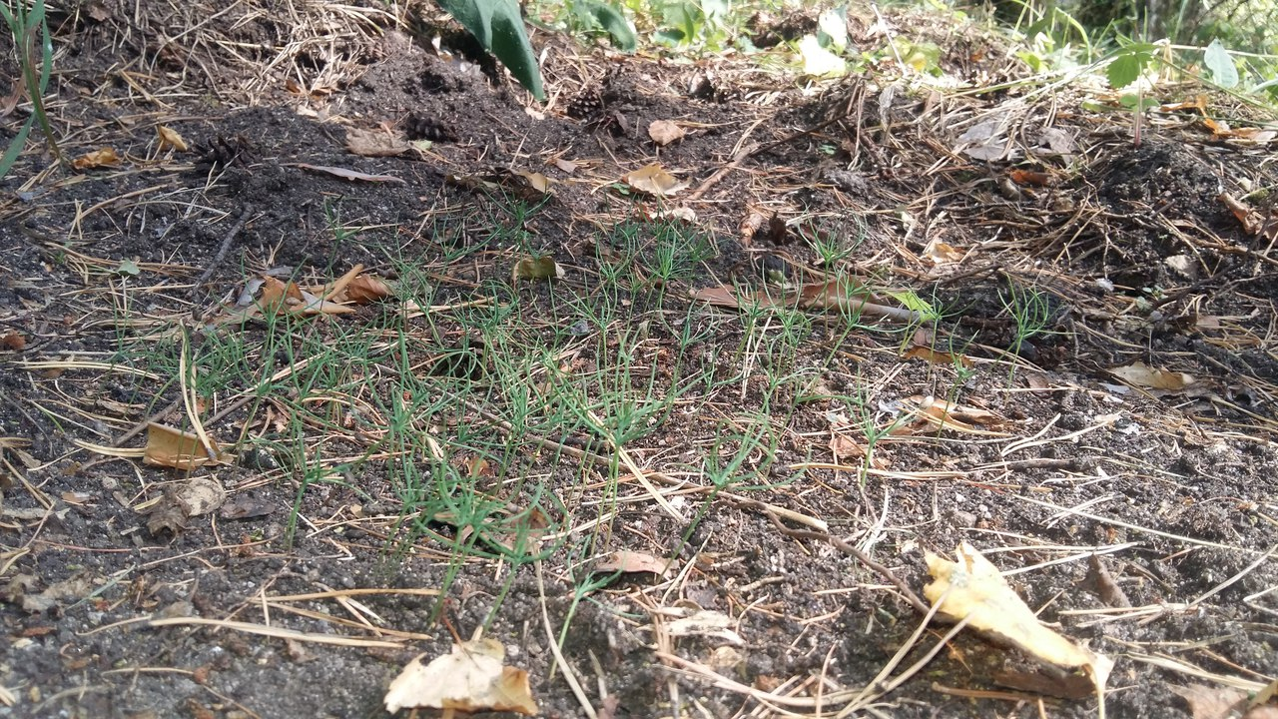
Е. Состояние всходов на лесном участке 17.08.2017.

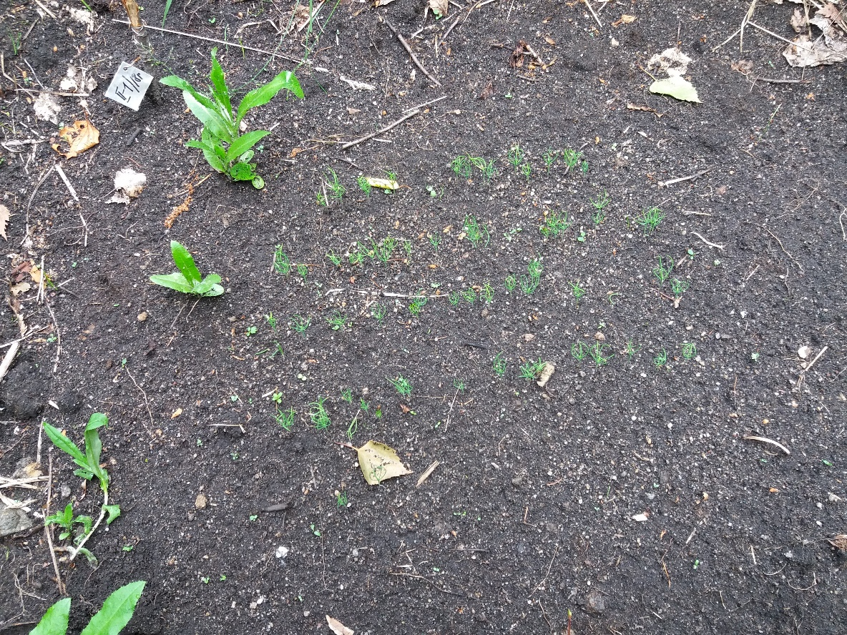
Ж. Состояние всходов на лугу 17.08.2018.

Рисунок 1. Состояние учетных площадок на разных этапах проведения эксперимента.

Рисунок 2. Климадиаграмма усредненных показателей температуры воздуха (1) и осадков (2) за 2017 г. (Летопись природы ИГЗ, 2017 г.)
Рисунок 3. Климадиаграмма усредненных показателей температуры воздуха (1) и осадков (2) за 2018 г. (Летопись природы ИГЗ, 2018 г.)

